Занятие 19 Давление.
Переведите:
120 мм²=_____м²
340 см²=_____м²
500 дм²=_____м²
123 см²=_____дм²
764 мм²=_____см²

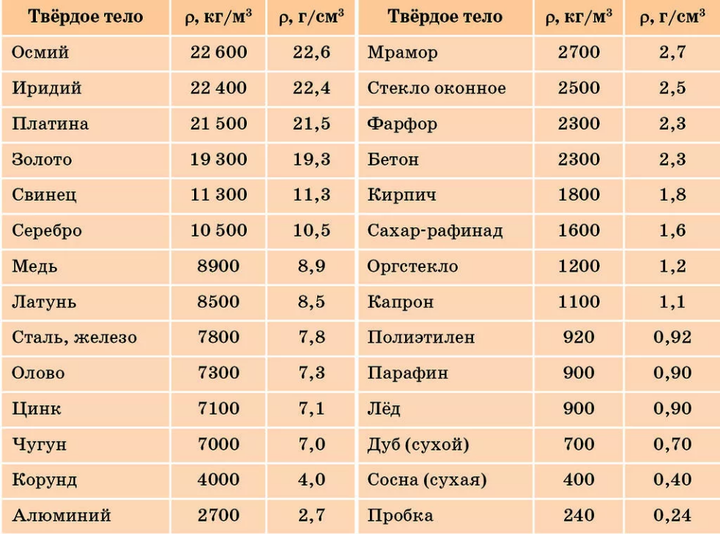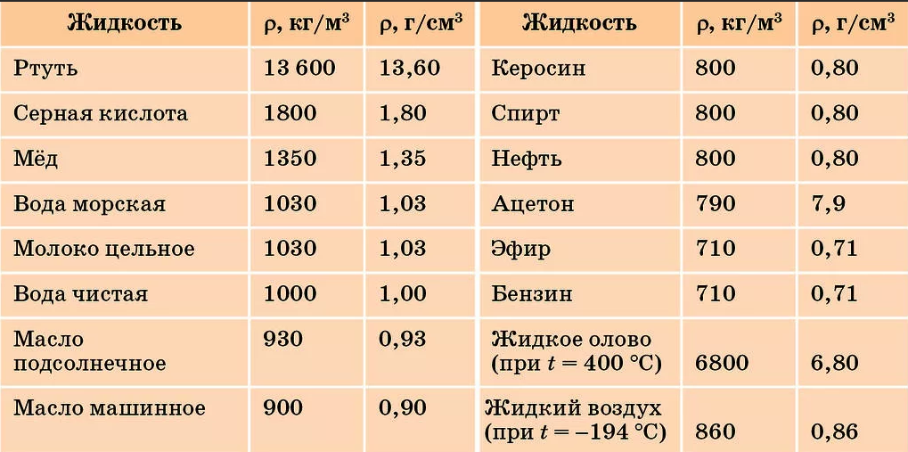
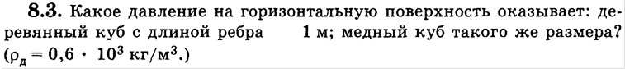
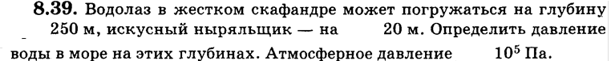
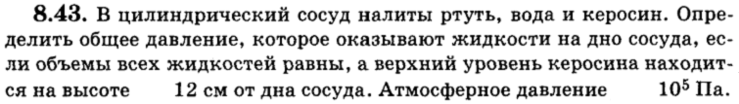

1. С какой силой вода действует на ворота шлюза шириной 10 м и высотой 5 м?

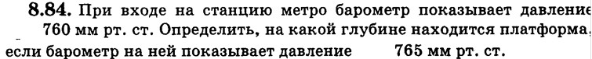

2. Найти давление в воздушном пузырьке на дне озера, если он находится на глубине 15 м. Атмосферное давление нормальное.

3. В сосуде площадью 100 см², герметично закрытым сверху поршнем массой 10 кг, находится газ. Определите давление этого газа. Как изменится ответ, если сосуд перевернуть? Трения нет. Атмосферное давление нормальное.

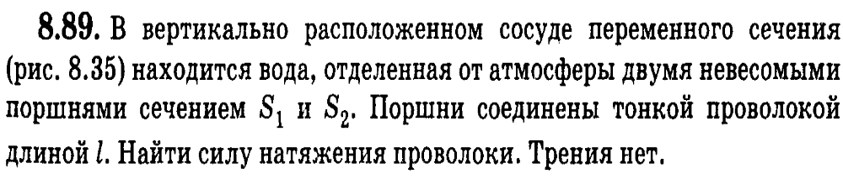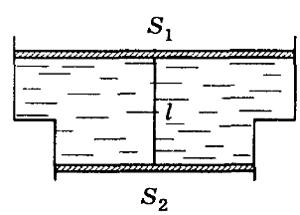
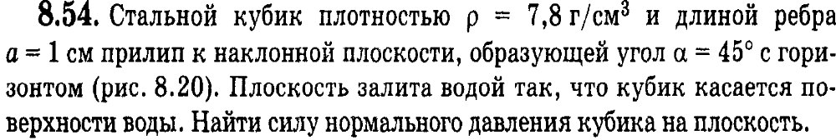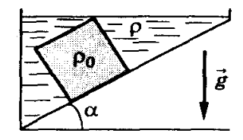
Указание: Значение атмосферного давления примите равным 100 кПа.

3 | 5 | 39 | 43 | 1 | 79 | 84 | 2 | 3 | 89 | 54
89000 Па  6000 Па | 8 % | 2,675 МПа  306 кПа | 106160 Па | 1,25 МН | 72000 Н | 60 м | 251325 Па | 111325 Па  91325 Па | 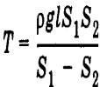 | 10,06 Н

Домашнее задание

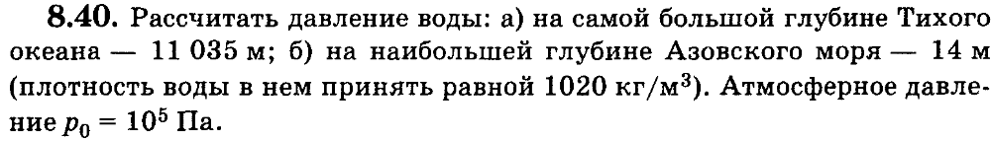
Ответ: 111 МПа 0,24 МПа

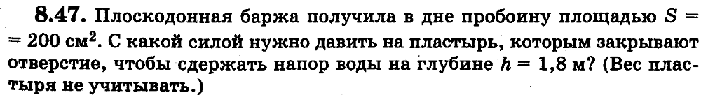
Ответ: 360 Н

Автомобиль «КамАЗ» имеет 10 колес и 10 тонн массы. Определите давление машины на горизонтальную поверхность, если площадь соприкосновения каждого колеса с дорогой 200 см2.
Ответ: 500 кПа

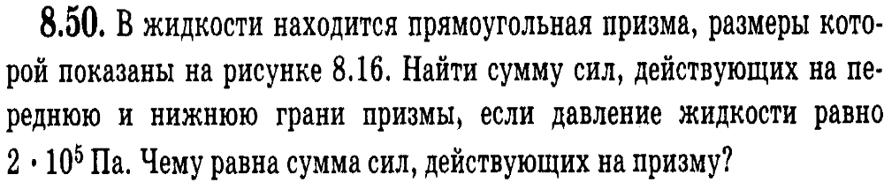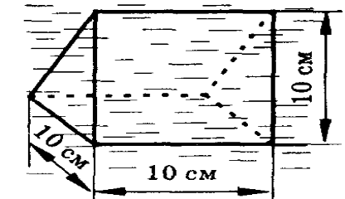
Ответ: 2828 Н, 0 Н

